Sarah McIntyre儿童奇妙幻想绘本推荐

作者简介：

萨拉·麦金太尔(Sarah McIntyre ) 著名儿童插画家及作者。在西雅图长大，在布林茅尔学院（Bryn Mawr College）学习了俄语和俄国文学。后来她移居英国，在坎伯威尔艺术学院（Camberwell College of Arts）学习插画。在伦敦城的南部一所警察局的旧址上，她与三个朋友开了一间工作室。有趣的是里面仍保留着昔日的警局牢房。

她为《卫报》画了一个很有趣的漫画专栏，叫做《弗恩和莴笋》（Vern and Lettuce）。她和Giles Andreae一起创作的绘本《怪兽莫里斯》（Morris the Mankiest Monster）出版一个月即售罄，并获得多项儿童书奖。2010年她又创作了两本绘本，分别是由Scholastic出版的《你不能吃掉一位公主》（You Can't Eat a Princess）和由牛津大学出版社出版的《当提图斯拿走了火车》（When Titus Took the Train）。

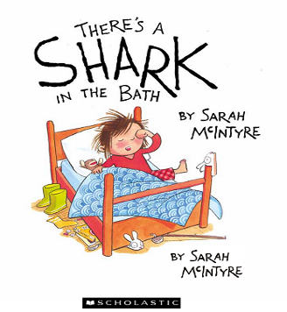
中文书名：《浴缸里的鲨鱼》
英文书名：There’s A Shark in the Bath
作 者：Sarah McIntyre
出 版 社：Scholastic UK
代理公司：ANA
出版日期：2014年4月
页 数：32页
类 型：3-5岁儿童绘本

内容简介：

一天早上，杜塞在家里的大鱼缸里发现了一个不速之客——一条大鲨鱼。杜塞吓坏了，赶紧去告诉爸爸妈妈。妈妈笑着说：“得了吧，下回你该告诉我们，麦片里有头大象吧。”“不不不，我真不是和你们开玩笑。”杜塞说。

爸爸妈妈不相信，杜塞没有办法，只好自己处理这个大家伙。他首先找了个鱼竿把大鲨鱼从浴缸里钓了出来。原来浴缸里还不止一条鲨鱼，先出来的是鲨鱼爸爸，紧接着鲨鱼妈妈，鲨鱼宝宝都出来了。“天呀，你们该不会吃掉我吧，”可怜的小杜塞吓得瑟瑟发抖。“当然要吃掉你，现在是早餐时间嘛！”鲨鱼们说。但鲨鱼宝宝看了看四周，突然问道：“在我们吃掉你之前，你能告诉我，这是什么吗？”“这是牙刷，”杜塞说，突然，他想出个好办法。

杜塞告诉鲨鱼，可以用牙刷来做个洗刷刷游戏，你们有这么多牙齿，一定很好玩的。三只鲨鱼玩得乐此不彼，把牙齿刷得锃亮。“好了，牙齿刷亮了，现在该到吃掉你的时候了。”鲨鱼爸爸说。“先别着急呀，还有香泡泡游戏呢！”杜塞拿出洗发香波。玩完了洗发香波，又玩卷筒纸，终于，三只大鲨鱼被卷筒纸缠得个严严实实。小杜塞制服了大鲨鱼！

小朋友有大智慧。小朋友们的想象力是最宝贵的，家里浴缸里住着大鲨鱼，饭碗里藏着一只小象，在想象的世界里，与这些小怪物们斗智斗勇，是不是很有趣呢？

内文图画：
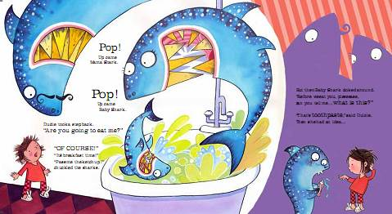

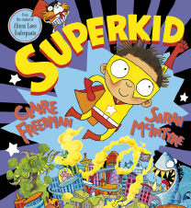
中文书名：《迷你超人》
英文书名：Superkid
作 者：Claire Freedman's
绘 者：Sarah McIntyre
出 版 社：Scholastic UK
代理公司：ANA
出版日期：2013年5月
页 数：32页
类 型：3-5岁儿童绘本

内容简介：

你相信世上有且只有Superman吗？
当然不！这世界上有且只有SUPERKID！
他总能在小盆友们需要帮助的时候威武现身：
当你被坏孩子抢走泡泡糖时，SUPERKID会帮你把坏孩子送到外太空；
当你不想吃掉阿姨做的全素斋时，SUPERKID会帮你全部吃掉；
当你要收拾完房间才能看电视时，SUPERKID会帮你瞬间搞定……
当然，伪装起来的SUPERKID不会让你知道他是谁，
但说不好他就是坐在你身旁的那个普普通通的小男孩！

作者简介：

萨拉·麦金太尔(Sarah McIntyre ) 著名儿童插画家及作者。在西雅图长大，在布林茅尔学院（Bryn Mawr College）学习了俄语和俄国文学。后来她移居英国，在坎伯威尔艺术学院（Camberwell College of Arts）学习插画。在伦敦城的南部一所警察局的旧址上，她与三个朋友开了一间工作室。有趣的是里面仍保留着昔日的警局牢房。

她为《卫报》画了一个很有趣的漫画专栏，叫做《弗恩和莴笋》（Vern and Lettuce）。她和Giles Andreae一起创作的绘本《怪兽莫里斯》（Morris the Mankiest Monster）出版一个月即售罄，并获得多项儿童书奖。2010年她又创作了两本绘本，分别是由Scholastic出版的《你不能吃掉一位公主》（You Can't Eat a Princess）和由牛津大学出版社出版的《当提图斯拿走了火车》（When Titus Took the Train）。

内文图画：

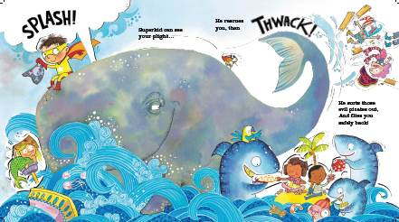
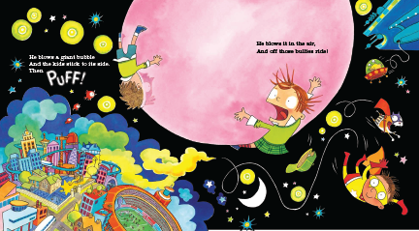

谢谢您的阅读！
请将回馈信息发至：宁非 (Katalin Ning)
安德鲁﹒纳伯格联合国际有限公司北京代表处
北京市海淀区中关村大街甲59号中国人民大学文化大厦1705室, 邮编：100872
电 话：010-82509406
传 真：010-82504200
Email：Katalin@nurnberg.com.cn
网 站：Http://www.nurnberg.com.cn
新浪微博：http://weibo.com/nurnberg
豆瓣小站：http://site.douban.com/110577/
微信订阅号：安德鲁书讯


